Выполнила:

381908-1 Ремизова Антонина

Отчет по лабораторной работе №2

Цель:

Выделить на изображении здоровую и поврежденную часть листа, используя watershed и фильтры, уменьшающие шум.

По результатам выяснить, какие методы и с какими параметрами, оказались наилучшими

Теория:

OpenCV предоставляет встроенную функцию cv2.watershed(), которая выполняет сегментацию изображения (отделение объектов на изображении от фона) на основе маркеров с использованием алгоритма водораздела. Он принимает на вход изображение (8-битное, 3-канальное) вместе с маркерами (32-битное, одноканальное) и выводит модифицированный массив маркеров.

Маркеры являются изображением, где вы указываете алгоритму Watershed объекты переднего плана и фон.

На выходе каждый пиксель либо установлен значением маркера или -1, если он принадлежит границе.

Экспериментальная часть:

Значения маркеров

Лист №1 Лист №2 Лист №9

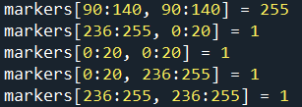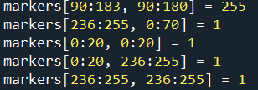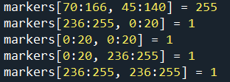

Лист №1

Удаление шума методом Non Local Means Билатеральным фильтром

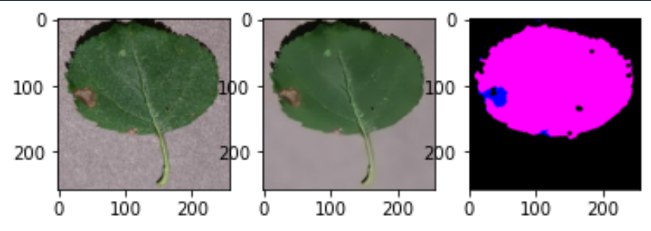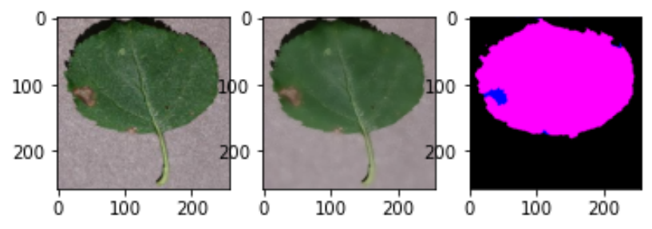

Фильтром Гаусса Медианным фильтром

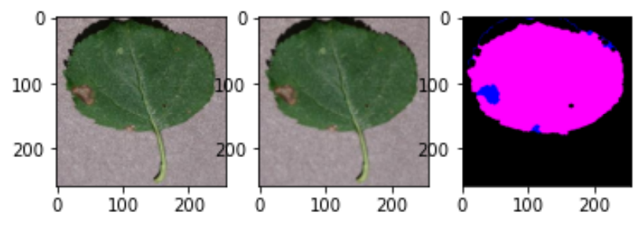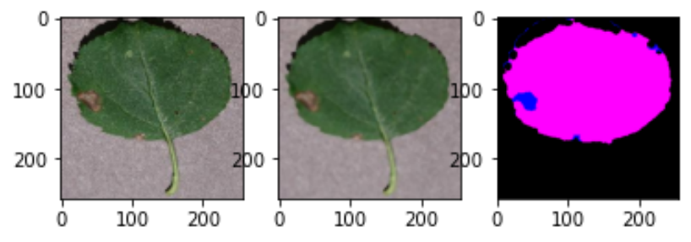

Лист №2

Удаление шума методом Non Local Means Билатеральным фильтром

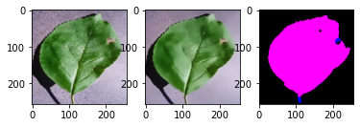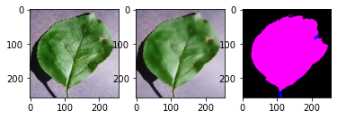

Фильтром Гаусса Медианным фильтром

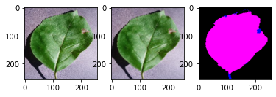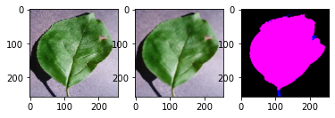

Лист №9

Удаление шума методом Non Local Means Билатеральным фильтром

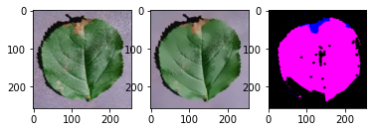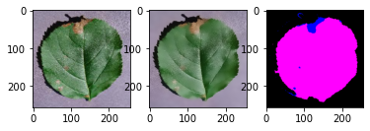

Фильтром Гаусса Медианным фильтром

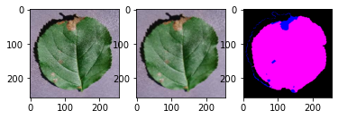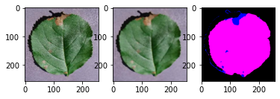

Выводы

Проведя еще ряд экспериментов с этими и другими листьями, можно сделать вывод, что шумоподавление Non Local Means работает хуже всего, так как для него приходится очень долго подбирать маркеры, чтобы поверхность листа наиболее правильно отделилась от фона с помощью watershed, тогда как остальные фильтры (Билатеральный, Гасусса и Медианный) почти независимо от параметров (беря дефолтные из презентации) работают лучше, выполняя цель работы чаще и правильнее. При использовании Denoising (non local means) в некоторых случаях (как с 9 листом) так и не получалось полностью правильно отделить лист от его фона. Наилучшими и наиболее удобными на мой взгляд, оказались Билатеральный и Медианный фильтры

Для удобства оценки работы фильтров шумоподавления и уменьшения поиска значений маркеров, для тени от листа использовалась отдельная функция внутри CalcOfDamageAndNonDamage